# 私人云盘搭建

董业 201400130044

QQ:1342156335

## 第三方软件的选择：

云端存储是现在常用的技术，但是使用360或者百度提供的云盘，都会受到很大的限制，尤其是最近360云盘提出了要封锁个人用户的决议，更是让广大的个人用户头疼不已。

因此，搭建个人云盘，则是一项实用的技术。

使用第三方存储软件，搭建自己的私人云盘，则会大大方便我们的生活，不再受大360、百度的掣肘。

可以供我们选择的第三方软件很到，最基础的例如ftp，还有就是resiliosync。其余的软件还有很多，但是在这里我选择迷你云。

迷你云的介绍：  
迷你云服务器（v3.0）基于node.js，提供高效的混合云存储服务。

所有的文件都存储在用户自己的服务器例，迷你云3.0还提供了老文件导入功能。

提供图片缩略图浏览功能、office文档（包括doc、docx、xls、xlsx、ppt、pptx、pdf）在线浏览功能、视频在线（包括3gp、avi、MP4等格式）浏览功能。

## 软件安装：

进入网站miniyun.cn，注册登陆。进入使用界面，界面会弹出迷你云服务器的设置向导，如下图：

[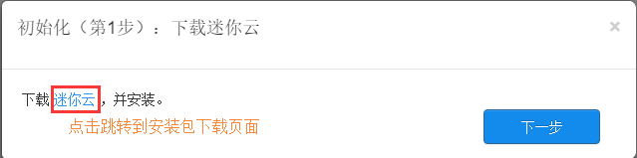](http://wenda.miniyun.cn/uploads/questions/20160618/50cbcf339ba3cce4cb8c5ed72170d928.png)

如上图所示，下载“迷你云”，服务器的安装包，点击“迷你云”，跳转到下载界面：

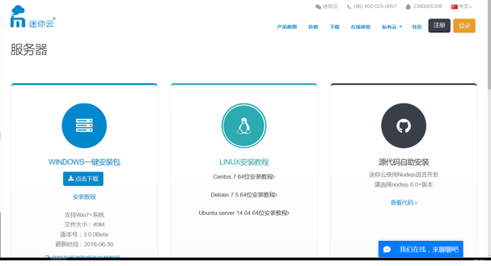

可以选择windows、linux和源代码自助安装。下面一一介绍。

### Windows：

点击下载windows下面的“点击下载”，然后即可进行安装，安装的过程和一般的软件相同。

安装完成之后，点击下一步，如图：

[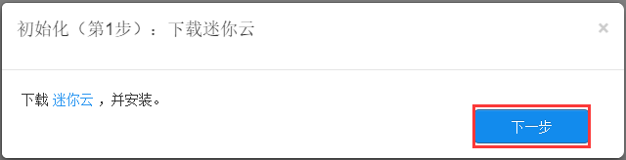](http://wenda.miniyun.cn/uploads/questions/20160618/9985fde46c752b40ea5f62f53ed5c555.png)

在新弹出来的窗口中需要输入服务器的ip或者域名，如图：

[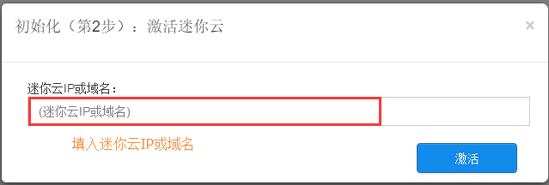](http://wenda.miniyun.cn/uploads/questions/20160618/dd90e90fa41e2c990721644b88da94a9.png)

激活会存在两种情况：“激活成功“或者”迷你云未开始或浏览器连接不是私密连接“。

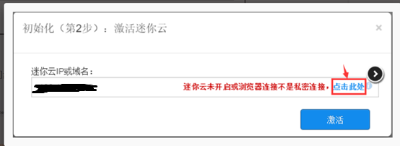

“点击此处“之后，不同的浏览器会进入私密连接设置界面，下面展示的是google浏览器的设置，其他的浏览器可能略有不同（edge不支持）

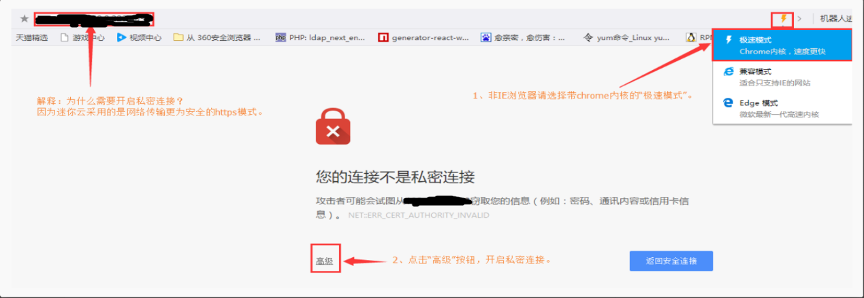

然后点击继续前往：

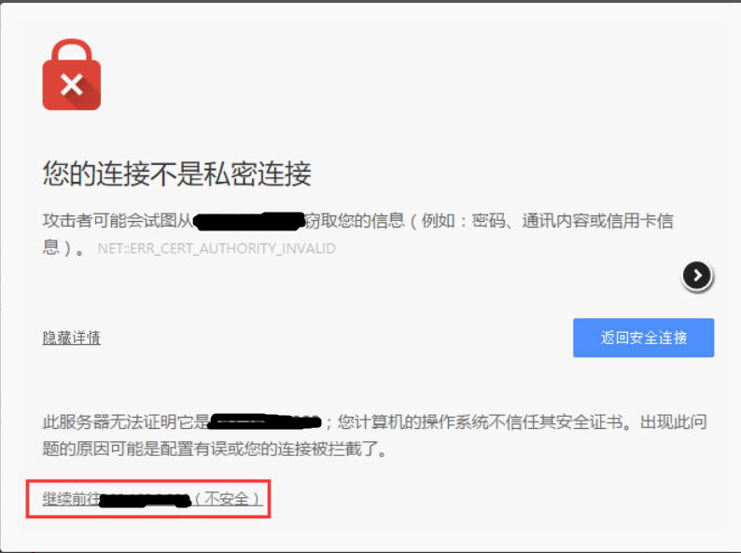

之后页面跳转到正在运行的界面：

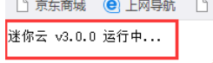

直接激活成功的情况便不再赘述。

现在刷新迷你云服务器软件，出现如下界面：

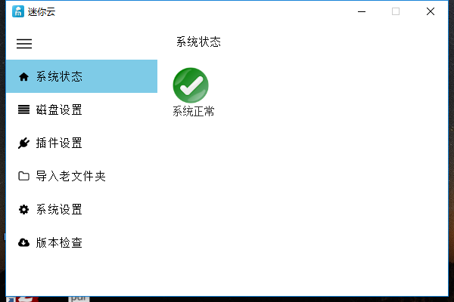

这时就可以进行简单的文件上传下载，但是这个时候还不可以进行文档的预览和视频的观看，需要加载插件。

#### 配置相关的插件：

##### 1、文档在线浏览插件：

文档在线浏览支持的文件类型包括：doc/docx/ppt/pptx/xls/xlsx/pdf  
  
它的工作原理是借助libreOffice把文档转换为pdf，浏览器加载pdf即可在线浏览  
  
管理员按下面5步操作就可完成插件的配置  
  
步骤1：下载libreOfficePortable.7z绿色安装包(140M)，  
      
    点击[从百度云点击下载](http://pan.baidu.com/s/1eSe5QpW)  
 http://pan.baidu.com/s/1eSe5QpW"  
    点击[普通下载地址](http://download.miniyun.cn/plugins/libreOfficePortable.7z)  
 http://download.miniyun.cn/plugins/libreOfficePortable.7z"  
文件特征码如下：  
CRC32: 22AD3BFC  
MD5: 3942EEEA18B5712F8E64C2A0330960B4  
SHA-1: 7469747AFD8119DF2304CAC3E0C6F0E1E07BA105

步骤2：使用[360压缩软件](http://yasuo.360.cn/)解压libreOfficePortable.7z到目录libreOfficePortable，先查找迷你云安装的根路径，把解压后的libreOfficePortable目录及其子目录一起拷贝到迷你云安装目录下的{minicloud\plugins}。plugins目录已经存在，无需手工创建，手工建立的目录是无效的。在plugins目录下已存在目录imageMagick  
  
步骤3：重新启动迷你云，才能识别插件  
  
步骤4：登录[http://miniyun.cn](http://miniyun.cn/)，进入后台管理->迷你云节点管理->插件设置，开启文档在线浏览插件。  
  
步骤5：在网页上双击测试文档即可浏览

##### 2、视频在线播放插件：

当前视频播放插件支持的文件类型包括包括：mp4/3gp/wmv/avi/mkv/mov/mpg/rmvb/vob  
  
它的工作原理是借助ffmpeg把视频文档转换为mp4，浏览器加载mp4即可在线浏览。  
视频转换时间与文件大小以及服务器CPU是关联的，如大视频文件较多，建议把迷你云安装到CPU最好的机器上。  
  
管理员按下面5步操作就可完成插件的配置  
  
步骤1：下载ffmpeg绿色安装包(9M)  
    点击[普通下载地址](http://download.miniyun.cn/plugins/ffmpeg.7z)：http://download.miniyun.cn/plugins/ffmpeg.7z  
文件特征码  
CRC32: 369F4257  
MD5: D338AB0FBB97BCF57D8548FE03C7E26D  
SHA-1: 3A02FDE139ADF5FA555437BA3F3DC6711A3F4577  
  
步骤2：使用[360压缩软件](http://yasuo.360.cn/)解压ffmpeg.7z到目录ffmpeg，先查找迷你云安装的根路径，把解压后的ffmpeg目录拷贝到迷你云安装目录下的{minicloud\plugins}。plugins目录已经存在，无需手工创建，手工建立的目录是无效的。在plugins目录下已存在目录imageMagick  
  
小提示：如何查询迷你云安装根路径目录？  
在桌面有选中迷你云图标，鼠标右键菜单，选择属性就可知晓该文件所在的安装目录。  
  
步骤3：重新启动迷你云，才能识别插件  
  
步骤4：登录[http://miniyun.cn](http://miniyun.cn/)，进入后台管理->迷你云节点管理->插件设置，开启多格式视频文件在线播放插件。  
  
步骤5：在网页上双击测试视频文件，转换后即可浏览

至此，windows服务器上的迷你云已经搭建完成，访问自己的云盘。在浏览器中输入ip：60090即可看到云盘已经在运行。登陆迷你云，即可看到自己的云盘中的内容如图：

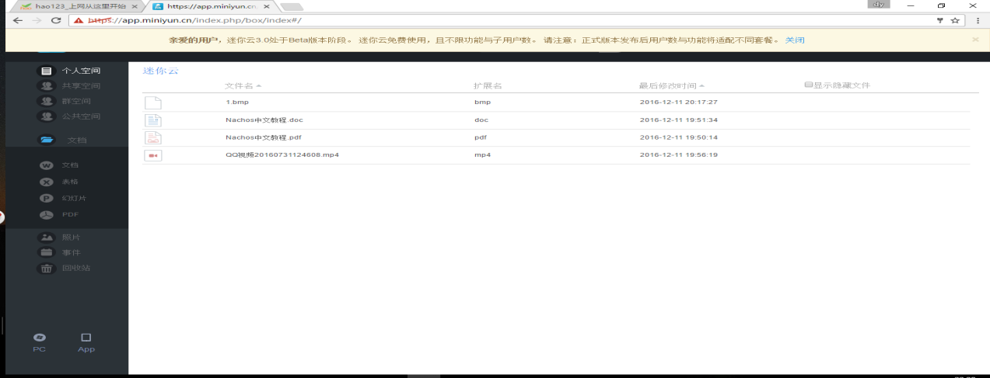

文档预览：

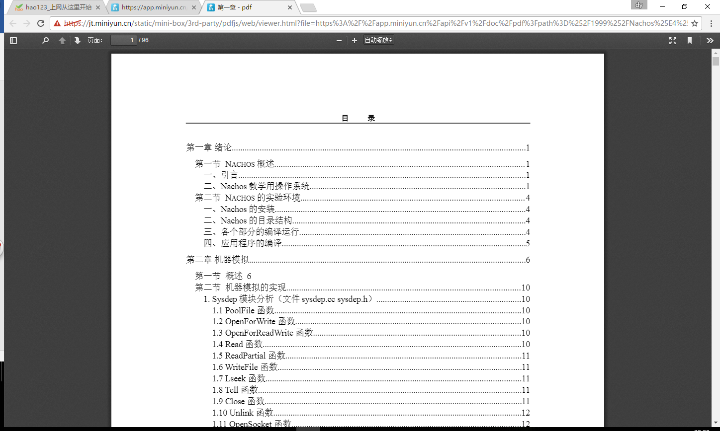

视频在线播放：

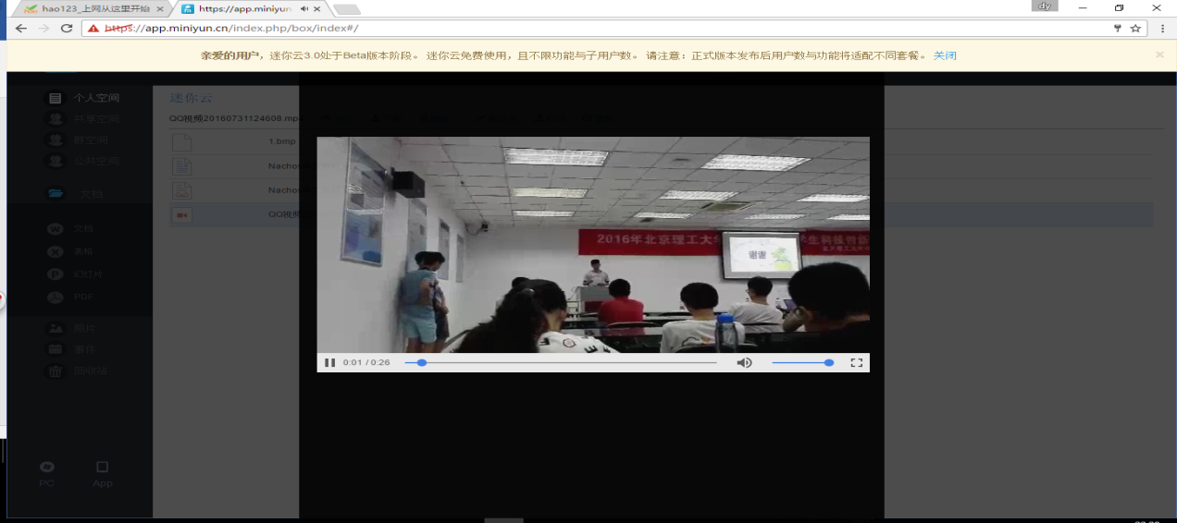

### Llinux下的搭建：

Ubuntu下的安装教程：

[开始安装]：  
一.安装基础依赖：

sudo apt-get update

sudo apt-get install -y unzip

 二.安装图片浏览库：

sudo apt-get install imagemagick --fix-missing -y

 三.安装文件在线浏览库：

sudo apt-get install -y libreoffice libreoffice-l10n-zh-cn

sudo apt-get install -y ghostscript

 四.安装视频浏览库：

wget 'http://download.videolan.org/pub/x264/snapshots/last_x264.tar.bz2'

tar xjvf last_x264.tar.bz2

cd x264-snapshot-20160613-2245 #（注：这里需要注意目录名称，可能与教程不一致）

./configure --disable-asm --enable-static --enable-shared

make

make install

ldconfig

wget 'https://github.com/FFmpeg/FFmpeg/archive/master.zip'

unzip master.zip

cd FFmpeg-master

ldconfig

./configure --disable-yasm --enable-gpl --enable-libx264

make

make install

cd ..

rmFFmpeg-master -rf

rm master.zip -rf

 五.安装Nodejs：  
   注意：如果为32位系统，那么下载32位nodejs.

wget 'https://nodejs.org/dist/v6.2.1/node-v6.2.1-linux-x64.tar.xz'

xz -d node-v6.2.1-linux-x64.tar.xz

tar -xf node-v6.2.1-linux-x64.tar

mkdir /usr/local/minicloud

mv node-v6.2.1-linux-x64 /usr/local/minicloud

rm -rf node-v6.2.1-linux-x64.tar

ln -s /usr/local/minicloud/node-v6.2.1-linux-x64/bin/node /usr/bin/node

ln -s /usr/local/minicloud/node-v6.2.1-linux-x64/bin/npm /usr/bin/npm

 六.安装迷你云服务器（v3.0）：

cd /usr/local/minicloud

wget 'https://github.com/minicloud/minicloud/archive/master.zip'

unzip master.zip

cd minicloud-master

npm install

rm -rf /usr/local/minicloud/master.zip

 七.开启6090端口：

iptables -A INPUT -ptcp --dport 6090 -j ACCEPT

 八.运行迷你云服务器：

cd /usr/local/minicloud/minicloud-master/

node ./index.js &

 九：验证是否安装成功：

在浏览器输入[https://xxx:6090](https://xxx:6090/),如果页面输出“minicloud v3.0 is running....”则表示安装成功。（注：xxx为ip地址。）

十：其它：  
 Note:中文文档浏览出现样式或乱码问题，请按下面方式增加字库

sudo apt-get install ttf-wqy-zenhei -y

安装完成之后在浏览中的操作和在windows中的一样。

源代码自助安装：

在github中有相关的源码，有兴趣可以自行研究、相互探讨，在这里就不过多深究了。

### 参考资料：

1、迷你云官网资料：

<http://www.miniyun.cn/>

2、新浪博客：

<http://blog.sina.com.cn/s/blog_719d315801017pg4.html>

### 分享（csdn）：

http://blog.csdn.net/yalundong/article/details/53576421